บทที่ 5

การแสดงภาพวีดีโอของตัวละคร

5.1 การแสดงภาพของเกม
เนื่องจากคำถามและคำตอบที่มีอยู่ในเกมนั้นมีมากมายนับไม่ถ้วน ดังนั้น การที่จะสร้างภาพวีดีโอสามมิติขึ้นมาสำหรับคำถามและคำตอบแต่ละอันนั้นจึงเป็นเรื่องที่ยากมากและใช้เวลามาก ดังนั้นจึงได้มีการคิดวิธีที่จะสร้างภาพการพูดของตัวละครขึ้นมาชุดหนึ่ง โดยภาพตัวละครชุดนี้จะใช้ในการแสดงการพูดของตัวละครทั้งหมด

5.2 วิธีการสร้างภาพเพื่อรองรับคำพูดทั้งหมดในเกม
การสร้างภาพวีดีโอสามมิติของตัวละคร จะสร้างโดยใช้หลักการว่า ความยาวในการพูดของตัวละครจะถูกแบ่งเวลาเป็นวินาที โดยคำถามทั้งหมดที่มีอยู่ในเกม จะอยู่ในช่วงระหว่าง 1 วินาที ถึง 6 วินาที ดังนั้น ในการสร้างภาพสามมิติ จะทำการสร้างภาพขึ้นมาเพียง 6 ภาพเท่านั้น โดยแบ่งเป็น ภาพวีดีโอการพูดตั้งแต่ 1 วินาที, 2 วินาที, 3 วินาที, 4 วินาที, 5 วินาที และ 6 วินาที โดยจะทำการใช้ภาพเหล่านี้กับคำถามทั้งหมดที่มีอยู่ในเกม
ข้อเสียของวิธีการนี้อย่างหนึ่งก็คือ การขยับท่าทางและปากของตัวละครอาจจะไม่ตรงกับคำพูดที่ตัวละครพูด ซึ่งก็สามารถยอมรับได้ในระดับหนึ่งเมื่อเทียบกับเวลาและความลำบากที่ต้องสูญเสียไปหากต้องทำภาพเป็นจำนวนเท่ากับคำพูด

5.3 การต่อภาพเพื่อแสดงภาพที่ต่างกันในแต่ละอารมณ์
เนื่องจากการแสดงภาพวีดีโอนั้น จำเป็นที่จะต้องแสดงให้เข้ากับอารมณ์ด้วย ดังนั้นการใช้วิธีการนำเอาภาพเพียง 6 ภาพ มาแทนคำพูดทั้งหมดคงไม่เพียงพอ วิธีการนี้อาจจะใช้ในการแสดงภาพวีดีโอแทนคำพูดทั้งหมดได้ แต่จะไม่สามารถแสดงอารมณ์และสีหน้าที่แตกต่างกันของแต่ละอารมณ์ได้เลย ดังนั้น จึงมีความจำเป็นที่ทำสร้างภาพวีดีโอสามมิติขึ้นมาอีกชุดหนึ่ง ซึ่งแสดงถึงสีหน้าที่บ่งบอกถึงอารมณ์ได้ แล้วจึงนำมาต่อกับภาพวีดีโอสามมิติที่มีอยู่เดิม เพื่อให้เกิดการแสดงสีหน้าที่ผู้เล่นสามารถสังเกตเห็นได้
วิธีการก็คือ นำภาพที่แสดงสีหน้าขึ้นหน้าก่อน (Prefix Video) จากนั้นก็ตามด้วยภาพที่แสดงการพูด แล้วก็ปิดท้ายด้วยภาพที่เปลี่ยนสีหน้ากลับไปตามอารมณ์ที่เป็นอยู่ (Postfix Video) ยกตัวอย่างเช่น หากขณะนี้ตัวละครอยู่ในอารมณ์โกรธ การแสดงภาพก็จะเป็นดังรูปที่ 5-1

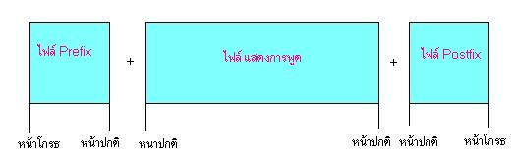

รูปที่ 5-1 การต่อไฟล์เพื่อแสดงอารมณ์ทางสีหน้าของตัวละคร

5.4 การย่อขยายภาพของตัวละคร
เนื่องจากบางครั้งการเปลี่ยนมุมมองของก็อาจจะให้ความเพลิดเพลินมากขึ้นกับผู้เล่น ดังนั้นจึงได้มีการกำหนดให้ในเกมมีความสามารถในการย่อและขยายภาพของตัวละครได้ เสมือนกับว่าผู้เล่นได้เดินเข้าไปใกล้กับตัวละคร หรือถอยออกห่างออกมาจากตัวละคร โดยวิธีการนี้ ก็ใช้หลักการคล้ายกับการต่อภาพเพื่อแสดงอารมณ์
วิธีการของการย่อขยายภาพของตัวละครก็ทำโดยวิธีการสร้างภาพวีดีโอขึ้นมาเหมือนกันสองชุด โดยภาพวีดีโอชุดหนึ่งจะเป็นการแสดงการพูดในระยะใกล้ และอีกชุดหนึ่งจะเป็นแบบระยะไกล
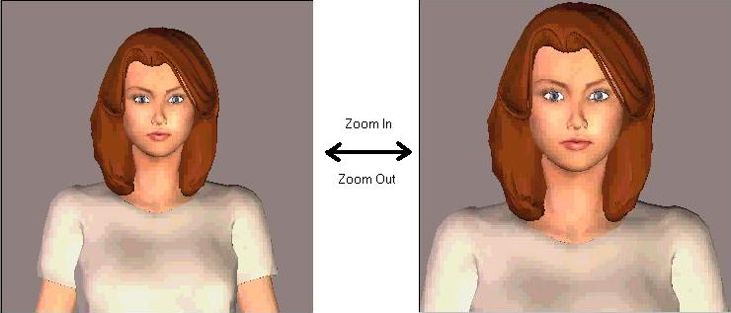
สมมติว่าปัจจุบันมีการแสดงผลของภาพตัวละครในระยะไกล เมื่อต้องการเปลี่ยนเป็นการพูดคุยในระยะใกล้ ก่อนอื่นเราก็ต้องทำการ Zoom In ภาพตัวละครเข้ามา วิธีการนี้ทำได้โดย การสร้างภาพวีดีโอขึ้นมาโดยให้เป็นภาพวีดีโอแสดงตัวละครจากระยะไกล ให้มาเป็นระยะใกล้ดังรูป

รูปที่ 5-2 ภาพวีดีโอสามมิติแสดงการ Zoom In และ Zoom Out ตัวละคร

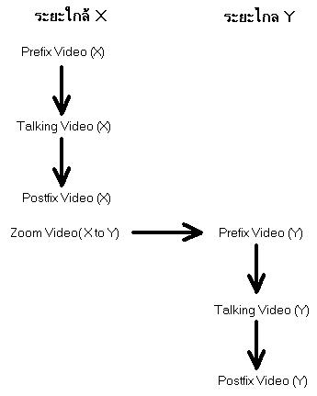
สมมติให้ภาพทั้งสองระยะมีขนาดเป็นระยะ X (ระยะใกล้) และระยะ Y (ระยะไกล) และภาพวีดีโอแสดงการพูดคุย ตั้งแต่ 1 – 6 วินาที ก็มีสองชุดคือชุดที่เป็นการพูดคุยระยะใกล้ (ระยะ X) และระยะไกล (ระยะ Y) หากปัจจุบันเราแสดงภาพระยะ X อยู่ ภาพวีดีโอแสดงการพูดคุยก็จะต้องใช้ภาพที่เป็นระยะ X ด้วย แต่หากเมื่อใดที่เราเปลี่ยนระยะของภาพตัวละครโดยการแสดงภาพวีดีโอ X -> Y ก็จะทำให้การแสดงภาพวีดีโอการพูดคุยครั้งต่อไปจะต้องเปลี่ยนเป็นระยะ Y

รูปที่ 5-3 ขั้นตอนการแสดงไฟล์วีดีโอเมื่อมีการ Zoom ภาพเข้ามาเกี่ยวข้อง

